**INSTITUTO SUPERIOR DE EDUCACION COMERCIAL**

**“ISEC MONTERO”**

**SISTEMAS INFORMATICO**



SISTEMA WEB DE VENTA DE ENTRADAS

PARA EL CLUB DEPORTIVO GUABIRA

**Postulante: Nicolas Nieme Paz**

**Tutor: Ing. José Gabriel Zurita Castro**

**2022**

**MONTERO-SANTA CRUZ – BOLIVIA**

**DEDICATORIA**

Dedico el presente trabajo a mi esposa, mi hijo y toda mi familia, que han hecho todo lo posible para ayudarme en esta parte importante de mi vida.

De igual manera, quiero agradecer a mis compañeros de estudio, profesores que fueron los que me acompañaron en cada paso que di.

Por último, quiero agradecer a todos aquellos que se involucraron en mi trabajo de investigación. Y a la institución educativa que me permitieron crear una aportación más a lo académico.

**AGRADECIMIENTO**

Agradecemos a Dios por bendecirnos la vida, por guiarnos a lo largo de nuestra existencia, ser el apoyo y fortaleza en aquellos momentos de dificultad y de debilidad.

Gracias a mis padres: Ros Mery y Juan Roldan, por ser los principales promotores de mis sueños, por confiar y creer en mis expectativas, por los consejos, valores y principios que me han inculcado.

A la institución ISEC MONTERO por a ver abierto sus puertas y acogidos a estudiantes que tenemos las ganas de superarnos profesionalmente.

A mis docentes por tener la paciencia de compartir sus diversos conocimientos.

INDICE

CAPITULO I 7

1.1 Tema 8

1.2 Diagnostico 9

1.3 Justificación 10

1.3.1Justificación economica………………………………………………..10

1.3.2 Justificación social ……………………………………………………10

1.3.3Justificación tecnologica…………………………………………….…11

1.4 Objetivos 11

1.4.1 General 11

1.4.2 Específico. 11

1.5 Enfoque Metodológico 12

1.5.1 SPRINT……………………………………………………………..12

1.5.2 Scrum Master………………………………………..........................12

1.5.3 Product owner……………………………………………………….12

1.5.4 Equipo de desarrollo.…………………………………......................13

INDICE DE FIGURA

Figure 1 fuente Universidad Santander 13

**INTRODUCCIÓN**

El presente proyecto por el cual se realiza el sistema web de venta de entradas, se ha convertido en un factor de gran importancia para clubes deportivos, además de haber evolucionado a lo largo de los años.

El sistema web está diseñado para que dispongan de un Sistema de venta de entradas online que agilice el proceso. De esta forma, se ganan más ventas, de forma más fácil y rápida. Beneficia sobre todo a aquellos equipos que deben desplazarse hasta el estadio, ya que se aseguran su entrada online y no tienen que esperar a ir a boletería y arriesgarse a contagiarse de covid-19.

Por lo cual el objetivo que se pretende reducir así las colas en la entrada y evitando el descontrol en los accesos. Esto permite que los equipos vendan las entradas de sus eventos desde cualquier parte y puedan monitorizar las ventas en tiempo real.

Normalmente, hay mucho descontrol en el acceso a los estadios, los abonos los utilizan otras personas, o incluso varias personas utilizan un mismo carnet.

# CAPITULO I

## Tema.

Con la aparición del internet, se abren muchas posibilidades para hacer grandes

emprendimiento y crecer.

Con un SISTEMA WEB se facilita el uso de información y su seguridad es mayor.

Para poder realizar compras online los equipos visitante y local, puedan optar por

opciones de sectores, con la información de horario y precios.

Los equipos de futbol boliviano albergan varios compromisos. Y realizan varias

actividades, pero la de mayor importancia es la venta de boletos que es efectuada de

forma manual por los operadores los cuales solo utilizan los equipos de computación

para la elección de sectores.

Se podría dar un mejor uso de la tecnología para modernizar los servicios de la venta

online como la que se propone en el presente proyecto, el cual mediante el desarrollo

de un sistema web facilitará las funciones de compras de entradas online dando a

conocer informaciones claras de los precios, sectores disponibles en los partidos de

Futbol.

## Diagnóstico.

**Diagrama de Ishikawa.**

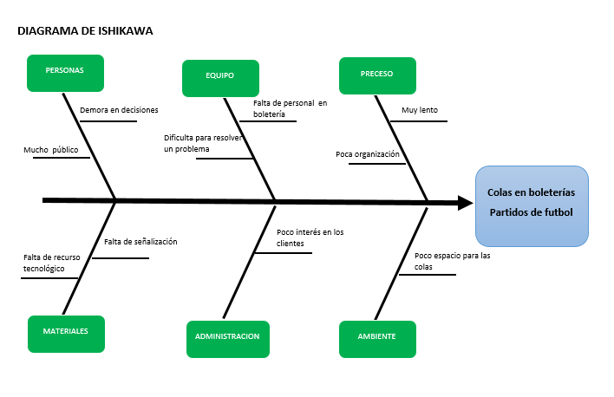

**Conclusión.**

Como se pudo observar a lo largo del análisis en el diagrama de Ishikawa son las largas colas de boletería, debido a la gran demanda de personas que compran de manera presencial. A partir de estos, todas nuestras propuestas de mejora atacarán este punto del diagrama para poder plantear una solución alcance.

## 1.3 Justificación

**1.3.1 Justificación económica.**

El sitio web permitirá que el club disminuyan las pérdidas económicas producidas por la falta de clientes por el mal servicio en sus ventas, tendrán un mejor manejo de la información de los horarios, pero sobre todo el precio de las entradas, así el administrador tendrá un mejor control de estos procesos, también habrá un ahorro en material usado para la facturación, como también en el pago de salarios por parte del personal que ya no sea de relevancia para la club, esto será de beneficio.

El gerente tiene un mejor control de las ventas y estará al tanto del manejo que se hace en su club por parte del personal que se encuentra utilizando el sistema y actualizando la información de los distintos encuentros en temas de costo fundamentalmente ya que existe susceptibilidad en este tema.

**1.3.2 Justificación social.**

El proyecto beneficia de gran manera a los clientes, ya que podrán realizar la adquisición de QR-code electrónico mediante la web y pagando con su propia tarjeta sin la necesidad de tener que ir a estadio u oficinas por la compra o en la búsqueda de información, también las empresas serán beneficiadas permitiendo tener menos contrataciones del personal, ya que los procesos de venta serán mucho más agiles y sencillos, como también poder contar con un mejor proceso a la hora de tomar decisiones. Esto ayudará al club a tener más influencia de público por la mejora de los servicios que en primera instancia no eran de los mejores.

**1.3.3 Justificación tecnológica.**

El sistema que se desarrollara, por la necesidad que existe de contar con un servicio de venta de entradas en las instalaciones del estadio, como el club cuentan con el equipo de computación necesario para la implementación del sistema se podrá implementar de manera satisfactoria.

## 1.4 Objetivos.

### 1.4.1 General.

Desarrollar un Sistema web al Club Deportivo Guabirá, basado en la metodología, “SCRUM” para facilitar al público la obtención de sus entradas en la ciudad de Montero.

### 1.4.2 Específico.

* **Adquirir información del club deportivo.**
* **Diseñar de la página WEB.**
* **Crear la base de datos.**
* **Codificar fuente del sistema.**
* **Prueba del sistema web.**

## 1.5 Enfoque Metodológico.

## El desarrollo del proyecto se utilizara la metodología de trabajo “SCRUM” es el “SPRINT”, esa metodología es ideal para mini proyectos de más de un mes (ciclos de ejecución muy cortos-entre una y cuatros semanas), cuyo objetivo es conseguir el incremento de valor en las ventas que estamos construyendo, como es el caso de este proyecto.

## 1.5.1 SPRINT: Cuenta con una definición y planificación que ayudara a lograr metas marcadas, que se divide en dos partes que tratan de dar respuestas a dos preguntas fundamentales: ¿Qué se va entregar? Y ¿Cómo se va a realizar el trabajo?

Para resolver estas cuestiones los distintos miembros del equipo asumen unas responsabilidades definidas por la metodología ‘scrum’ en función del rol que desempeña cada uno de ellos

**1.5.2 Scrum Master:** Se centra en cómo va a trabajar el equipo multifuncional. Es el responsable de conseguir que se sigan los valores y las prácticas de ‘scrum’. Ayuda a los miembros del equipo para que trabajen de forma autónoma y autoorganizada. Se ocupa también de eliminar problemas y obstáculos que puedan poner en riesgo el objetivo del ‘sprint’.

**1.5.4 Product owner:** (O propietario del producto): Su mirada está siempre puesta en el cliente, y en lo que el equipo va a desarrollar. Es responsable de que el producto vaya incrementando su valor con cada ‘sprint’. Además, es la persona encargada de marcar el objetivo de manera clara y acordada con el resto del equipo.

**1.5.5 Equipo de desarrollo:** Es el grupo de profesionales que hace el trabajo necesario para poder entregar el incremento de valor en el producto. Se autoorganizan para realizar el trabajo y han de estar disponibles a tiempo completo en el proyecto.

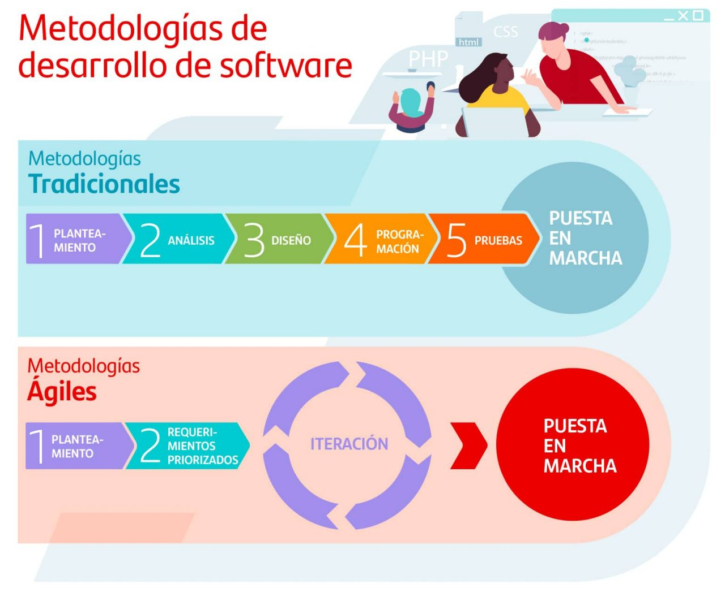

Figure fuente Universidad Santander